Teorema del Coseno
Carmen Olivera 6°B
El teorema del coseno relaciona un lado del triángulo con los otros dos y el ángulo que forman éstos.

El cuadrado de un lado cualquiera de un triángulo es igual a la suma de los cuadrados de los dos lados restantes menos el doble del producto de ellos por el coseno del ángulo (A, B o C) que forman.
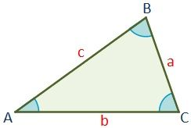
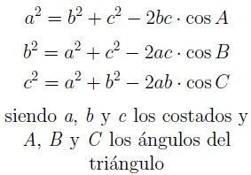

Dato: El teorema del coseno es una generalización del teorema de Pitágoras para cualquier triángulo.
De hecho, si el ángulo A fuese recto (90º), su coseno seria cero, quedando: a² = b²+c². Si el ángulo A fuese obtuso, es decir >90º, entonces el coseno sería negativo.
Aplicación del teorema del Coseno
- Averiguar los ángulos del triángulo sabiendo todos sus lados.
- Sabiendo dos lados y el ángulo que forman, calcular el otro lado.

Fuente:https://www.universoformulas.com/matematicas/trigonometria/teorema-coseno/

Video explicativo: https://youtu.be/Y285KwXAuuY

